4.2.2016 si žáci zpestřili odpoledne soutěží v recitaci básnických textů. Akce se zúčastnilo celkem 18 recitátorů z 6.-9. třídy, kteří byli rozděleni podle věku do mladší a starší kategorie. Na přednes, výraz a paměť bedlivě dohlížela odborná porota z řad pedagogů. Ti nejlepší byli oceněni hodnotnými knižními tituly. Všem děkujeme za účast a věříme, že poezie bude pro vás nejen trápením se něco naučit, ale i potěšením předat posluchačům v dnešní uspěchané době pohlazení v podobě hezkých slov. Miluše Malčíková

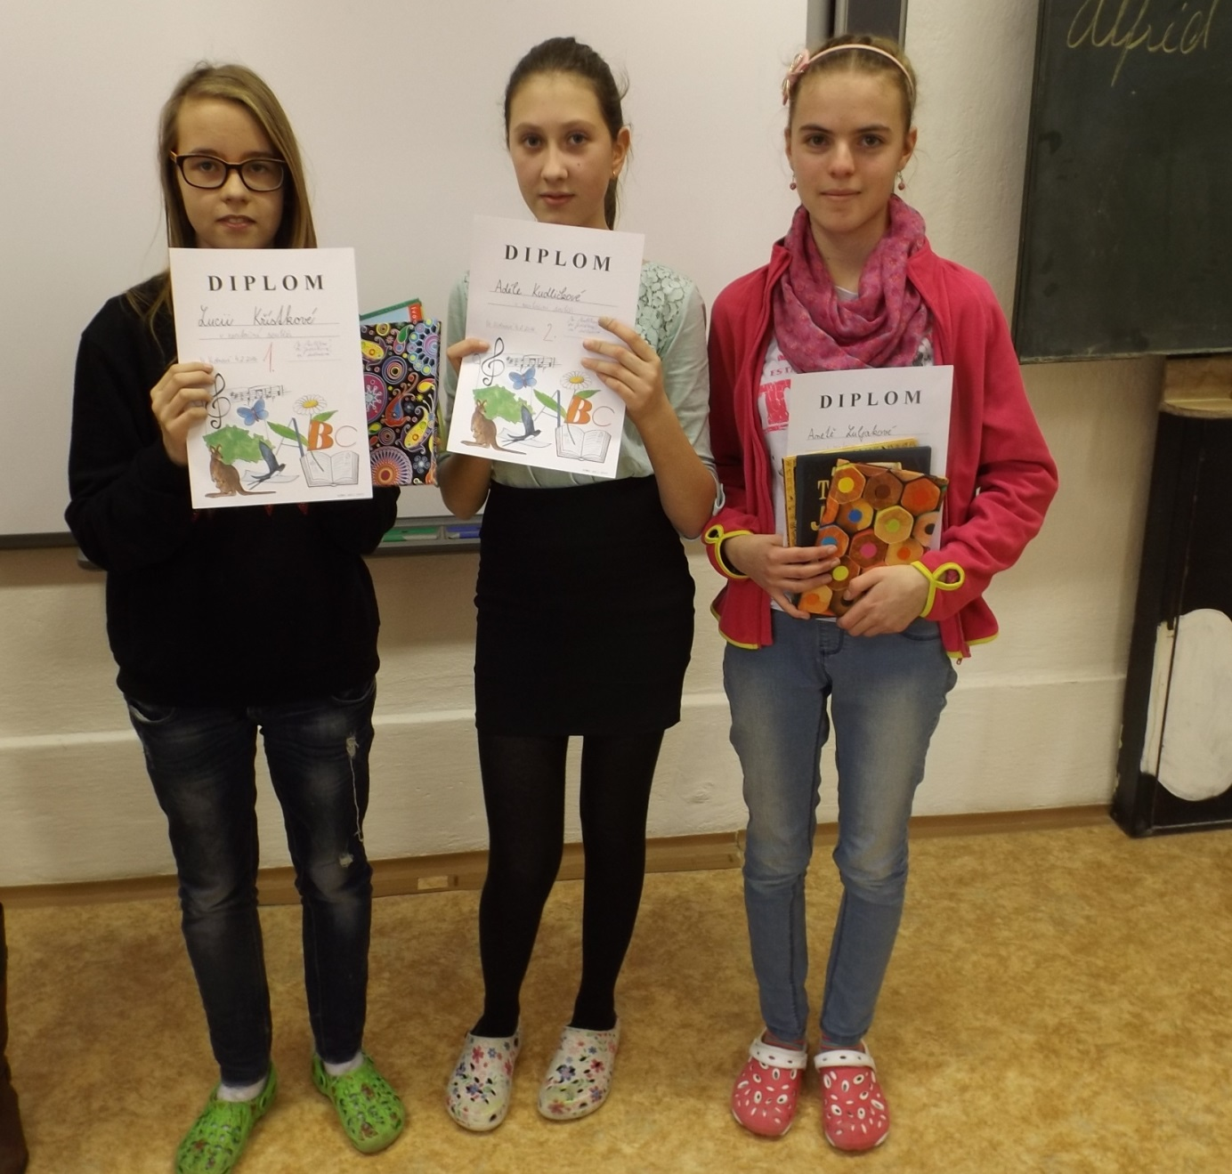
I. kategorie: 1. místo- L. Křístková (6.), 2. místo- A. Kudličková (7.),
3. místo- A. Luljaková (7.)

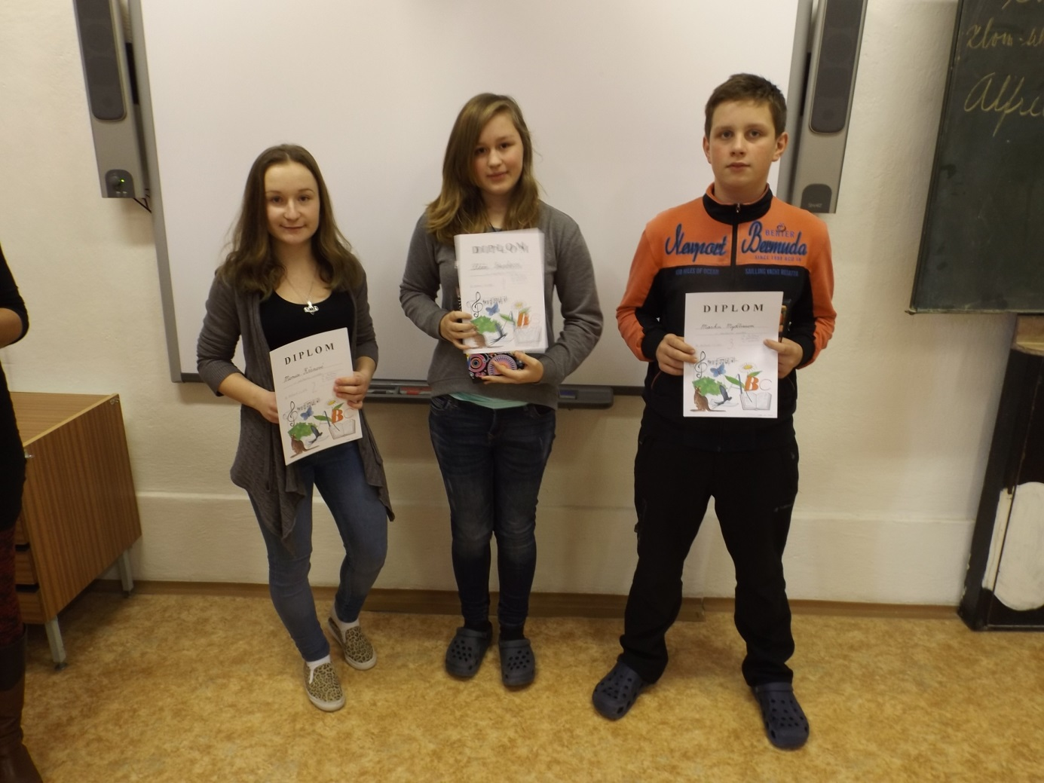
II. kategorie: 1. místo – K. Frankeová (8.), 2. Místo- M. Křenová (9.),
3. místo- M. Mydliar (8.)

